День России.
11 июня в детском саду отметили один из самых патриотичных в нашей стране праздников – День России. Праздник, тем более день рождения любимой страны, не обошелся без танцев. Воспитанники младшей группы с удовольствием танцевали и веселились. В завершение праздника ребята собрали из пазлов символ России: российский флаг.

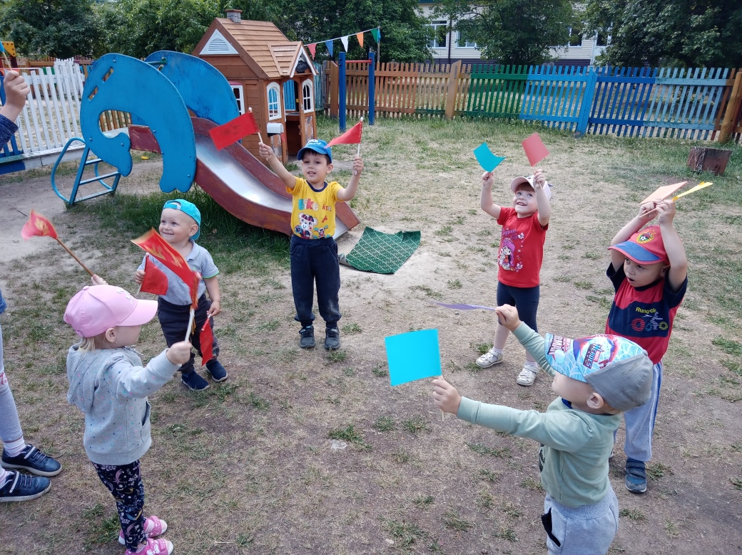

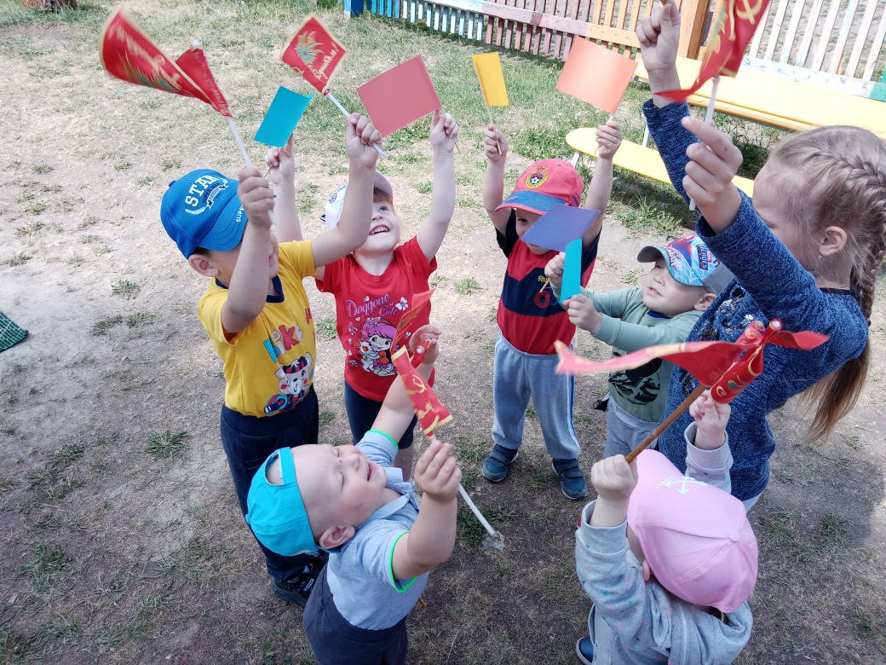
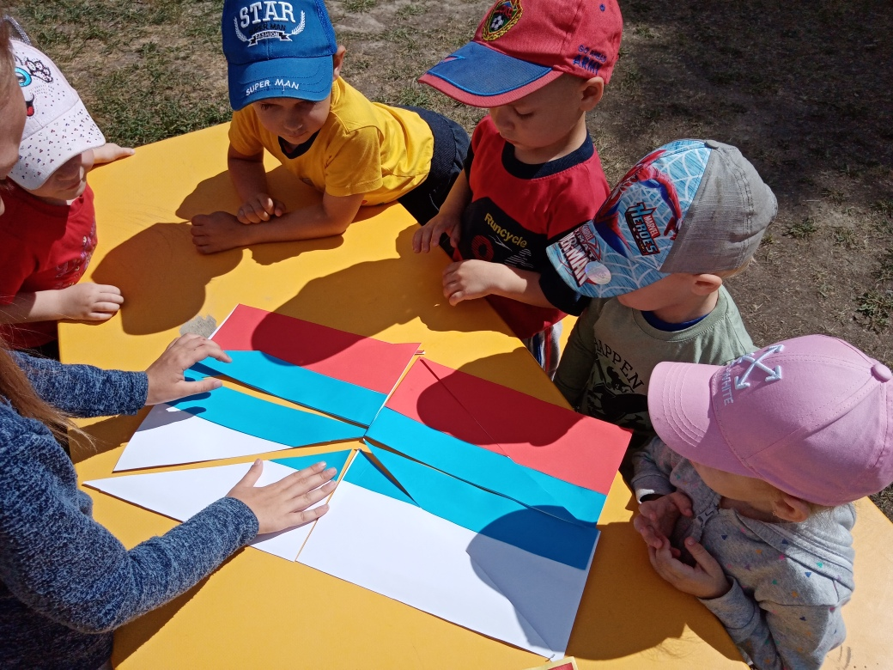

Воспитатель младшей группы «Солнышко»:
Коцарская Елена Александровна

